El 30 de Mayo nos reuniomos de nuevo. Antes de la reunión, Domingo me habia enviado una serie de imagenes con datos que no conseguia abrir bien porque estaban en un formato distinto a con el que estabamos usando. Domingo me comento que se encargaria de transformar esos datos para hacerlos compatibles con nuestro programa (En el programa los datos de la simulaciones coge las coordenadas linea a linea). Cuando envie el correo adjuntare un correo de ejemplo de como se cogen esos datos.

Tambien antes de la reunión, Anabel me mando una serie de correciones para el capitulo 1 de la memoria, sin embargo al ir a revisarlas, la pagina y la propia frase no coincidian con la memoria en si, por lo que puede que las correciones se hicieran en una version antigua del TFG. La mande un correo con el TFG actual para ver si era ese el problema.

Centrandonos en lo que hice, estuve trabajando en la memoria, revisando los requisitos ya que aunque estan bien, alguno no se cumple y habra que cambiarlo y ponerlo en una seccion de trabajos futuros (Y añadir lo del sistema internacional de seguridad que comento Anabel).

Tambien comence con los casos de uso empleando la herramienta BoUML. Hice una versión bastante simple que imagino que tenga fallos y que se pueda ampliar, dejo la captura por aquí para que veais si es un punto de partida, si se os ocurre algo mas a añadir, si veis algo que sobra, etc...

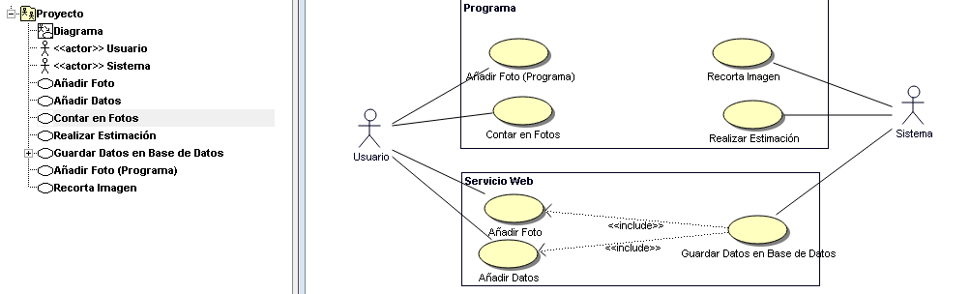

Y hablando de los casos de uso, hice lo que seria uno de ellos ya que no se muy bien como se hacen y para evitar hacer 4 o 5 casos de uso mal, hice uno de prueba que os dejo por aquí tambien para que me comenteis si esta bien o mal, y hacer el resto correctamente.

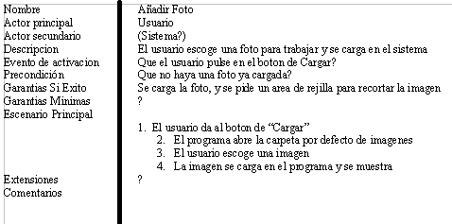

Tambien tendre que hacer el diagrama de Genk completo.

Por otra parte no tuve tiempo de trabajar en las simulaciones, ya que estuve centrado en la memoria. En teoria no va a haber problema ya que el codigo esta practicamente acabado, y es simplemente pasarlo a otro programa y ejecutarlo independientemente. Si acabo con la memoria me pondre con ello para hacer ya las simulaciones.

Falta tambien mirar el codigo de la anterior reunión para rellenar la matriz con las distintas posibilidades. Domingo se encargara de esta parte.

Por ultimo, viendo la cantidad de problemas que estan dando las reuniones online debido al poco rendimiento de mi ordenador sobretodo cuando se abre el discord, intentaremos que la proxima reunion que en principio sera el viernes a las 11:00 de la mañana sea presencial.

